Onsdag den 30 august 2017 kl. 8.30 - 14.30.

El- autorisationsprøve, august 2017
Godkendt af Sikkerhedsstyrelsen

Prøven indeholder 10 sider, heraf 2 bilag.

Vægtning:

Opgave 1 = 20 %
Opgave 2 = 60 %
Opgave 3 = 20 %

Generelle oplysninger:
Løsning og aflevering af besvarelse skal følge den lokale institutions regelsæt for eksamen.

Højspændingsforsyningsanlæg skal udføres ud fra en af følgende 2 muligheder:
1) I overensstemmelse med gældende Stærkstrømsbekendtgørelser afsnit 2 og 5.

2) I overensstemmelse med bekendtgørelse nr. 1114 om udførelse af elektriske anlæg og bekendtgørelse nr. 1113 om drift af elektriske anlæg.

Installationen skal udføres ud fra en af følgende 2 muligheder:
1) I overensstemmelse med gældende/relevante afsnit i Stærkstrømsbekendtgørelsen for elektriske installationer afsnit 6, med tilhørerende tillæg 6A, 6B, 6C, 6D og 8 - forkortet til (SB6) samt gældende Fællesregulativ (FR).
Kabler kan efter eget valg dimensioneres efter de alm. bestemmelser kap. 52 eller forenklede danske regler i
bilag A.

2) I Overensstemmelse med bekendtgørelse nr 1082 om elektriske installationer, samt gældende Fællesregulativ (FR).

Opgavesættet er opdelt i 3 opgaver, som kan løses uafhængigt af hinanden:

- Forsyningsanlæg
- Bygningsinstallation
- Spørgsmål til stærkstrømsbekendtgørelserne

Opgave 1:
Forsyningsopgave.

I transformerstation –T2001 (10/0.4kV) indsløjfes på et eksisterende 10 kV ringnet. Under normale driftsforhold vil ringnettet altid være åben et sted og fungere som et radialnet.

Forsyningsforhold oplyst af netselskabet:

Kortslutningseffekt på 10 kV samleskinne i –T2001 kan variere mellem følgende værdier:

S_{kmax} = 115 MVA ved cos φ = 0,25
S_{kmin} = 60 MVA ved cos φ = 0,45

Nominel forsyningsspænding er U_{n} = 10 kV.

Indstilling på linierelæet: I> 400 A
t> 1,2 s

Forhold ved transformerstation –T2001:

I transformerstation placeres et sløjfefelt. Transformeren er beskyttes med en
SIBA HHD 50 A general purpurse sikring.
Den valgte transformer har følgende nominelle data:
Spænding: U_{N} = 3x10/0,4/0,23 kV
Effekt: S = 400 kVA
Kortslutningsspændinger: e_{k} = 4,5 %
e_{r} = 1,2 %

Temperaturen i transformerstation kan forventes at blive op til 35 ºC.
De interne høj- og lavspændingskabler er så korte, at der kan ses bort fra kabelimpedanser.
Alle interne kabler er ført på kabelstige i hele deres længde.

Opgave 1 omfatter følgende:

  - Tegn et én-stregs kredsskema over transformerstationen –T2001 med angivelse af udstyr og data, ud fra nedenstående spørgsmål.

1.2 Dimensioner højspændingsforsyningslederne fra højspændingstavlen til transformerens horn.

1.3 Vælg lavspændingssikring til overbelastningsbeskyttelse af lavspændingsforsyningslederne, der skal kunne føre fuldlaststrømmen fra transformeren.

1.4 Dimensioner lavspændingsforsyningsleder fra transformer horn til lavspændingstavle på baggrund af den valgte sikring.

1.5 Kontroller om der er selektivitet mellem høj- og lav-spændingssikringerne.

1.6 Dimensioner system- og beskyttelsesjord

Opgave 2:
Installationsopgave.

En fabriksbygning renoveres ( bilag2.1), hvorfor hele el-installationen inklusiv el-tavler udskiftes. Stikledningen er det eneste, der bevares. Der har tidligere været TN-C-S systemjording hvilket bevares.

Forsyningsforhold: Nominel spænding U_{n} = 400/230V
Ved stikledningens Maksimal Kortslutningseffekt S_{kmax} = 22 MVA cosϕ = 0,4
udgangspunkt Minimal Kortslutningseffekt S_{kmin} = 17 MVA cosϕ = 0,5

Systemjording: PEN-leder opsplittes i PE- og N-leder i hovedtavle –A10.

Stikledning: 4 stk enleder 400 mm² XLPE Cu på kabelstige i trekant i hele dens længde. Den har en længde på 15 m, og er kortslutningsbeskyttet med 1000 A gG, som er placeret i tavle –A1.

Føringsveje: Der tages ikke hensyn til andre ledere end dem, som skal dimensioneres i opgaven. Hvis det er praktisk muligt, er der samlet fremføring af ledere.
Ledere er ført enkelt lag på perforeret kabelbakke.

Tavler: Tavlerne er udført som klasse I.

Overstrømsbeskyttelse: Stikledningen er bagud overbelastnings beskyttet af en maksimalafbryder –F10, der er placeret i tavle –A10. De øvrige fremgår af bilag 2.2

Temperaturforhold: Der er følgende omgivelsestemperaturer

Administration 25 °C

Lager/ Teknik 20 °C

Produktion 35 °C

Transformer 30 °C

Serverrum 15 °C

Belastninger: Fremgår af bilag 2.2

Strømme: Strømme regnes ved nominel spænding på 3 x 400/230 V.

Samtidighedsfaktor: Fremgår af bilag 2.2

Beskyttelse mod Udsatte dele beskyttes ved hjælp af automatisk afbrydelse

fejlstrøm: af forsyningen.

Selektivitet: Kontrolleres hvor det er efterspurgt.

Hovedmåler: Elmåler er placeret i målersektion i tavle -A10

Generelt: Der kræves kun beregninger til kontrol af spændingsfald, kortslutningsbeskyttelse, kortslutningsudløserens effektivitet og beskyttelse mod indirekte berøring, hvor dette er efterspurgt i det følgende.

Opgave 2 omfatter følgende:

  - En-stregskredsskema:

- Tegn en-stregskredsskema for installationen inkl. måler med måletransformer, beskyttelsesudstyr og ledere herunder beskyttelsesleder.

  - Tavle –A10:

- Vælg strømtransformer for målersektion i tavle -A10 du fra belastningen
- Vælg og indstil maksimalafbryder -F10 til overbelastningsbeskyttelse af stikledning -W10
- Kontroller om stikledning –W10 er kortslutningsbeskyttet
- Er tavle –A10 beskyttet mod indirekte berøring
- Dimensioner hovedudligningsforbindelsen

  - Dimensionering af gruppeledning –W11 for maskine med vakuumpumpe:

- Vælg og indstil maksimalafbryder til -W11
- Dimensioner –W11
- Kontroller om kortslutningsudløseren er effektiv
- Kontroller om –W11 er kortslutningsbeskyttet
- Beregn spændingsdyk ved start af vakuumpumpe

2.4 Dimensionering af hovedledning –W20:
- Vælg smeltesikring –F20
- Dimensioner –W20
- Kontroller selektivitet mellem –F20 og –F10

2.5 Dimensionering af ledning -W25 til UPS:
- Vælg smeltesikring.
- Dimensioner -W25.
- Beskriv hvorledes UPS’en driftsmæssige jordforbindelse kan udføres

2.6 Dimensionering af hovedledning –W30 til belysningstavle
- Valg af automatsikring
- Dimensioner –W30.
- kontroller om belysningstavlen –A30 er beskyttet mod indirekte berøring

Opgave 3 omfatter følgende:

Nedenstående spørgsmål bedes besvaret under anvendelse af Stærkstrømsbekendtgørelsen for elektriske installationer afsnit 6, afsnit 6A, afsnit 6B, afsnit 6C, afsnit 6D og meddelelser fra Sikkerhedsstyrelsen.
Besvarelserne skal understøttes af relevante henvisninger til overnævnte afsnit og meddelelser.

3.1 Må nul og beskyttelsesleder samles i en UPS?

3.2 Et badeværelse i en bolig måler 1,2 x1,4. Skal der placeres en stikkontakt i rummet, hvis brusehovedet er placeret på endevæggen (1,2m)?

3.3 Skal et kobberrør, der føres ind i en bolig, fra et airconditionanlæg, som er placeret udendørs, hovedudligningsforbindes?

3.4 Hvem har ansvaret for vedligeholdelse af installationer?

3.5 Hvordan skal beskyttelseslederen i en midlertidig installation forbindes til stjernepunktet på et mobilt motordrevet generatoranlæg?

3.6 Hvor lang tid må et reserveforsyningsanlæg være koblet sammen med netforsyningen?

3.7 Hvad er kravene til de personer der har adgang til et aflåst elektrisk betjeningsrum?

3.8 en udendørs stikkontakt i en installation med TT- installationsjording forsynes af en strømkreds uden beskyttelsesleder. Må man etablere en ekstra jordelektrode til stikkontakten?

3.9 Må en kanalskinne placeres i en højde på 3m fra gulv?

3.10 Må en tilledning fremføres med en separat fremført beskyttelsesleder?

Bilag 2.1

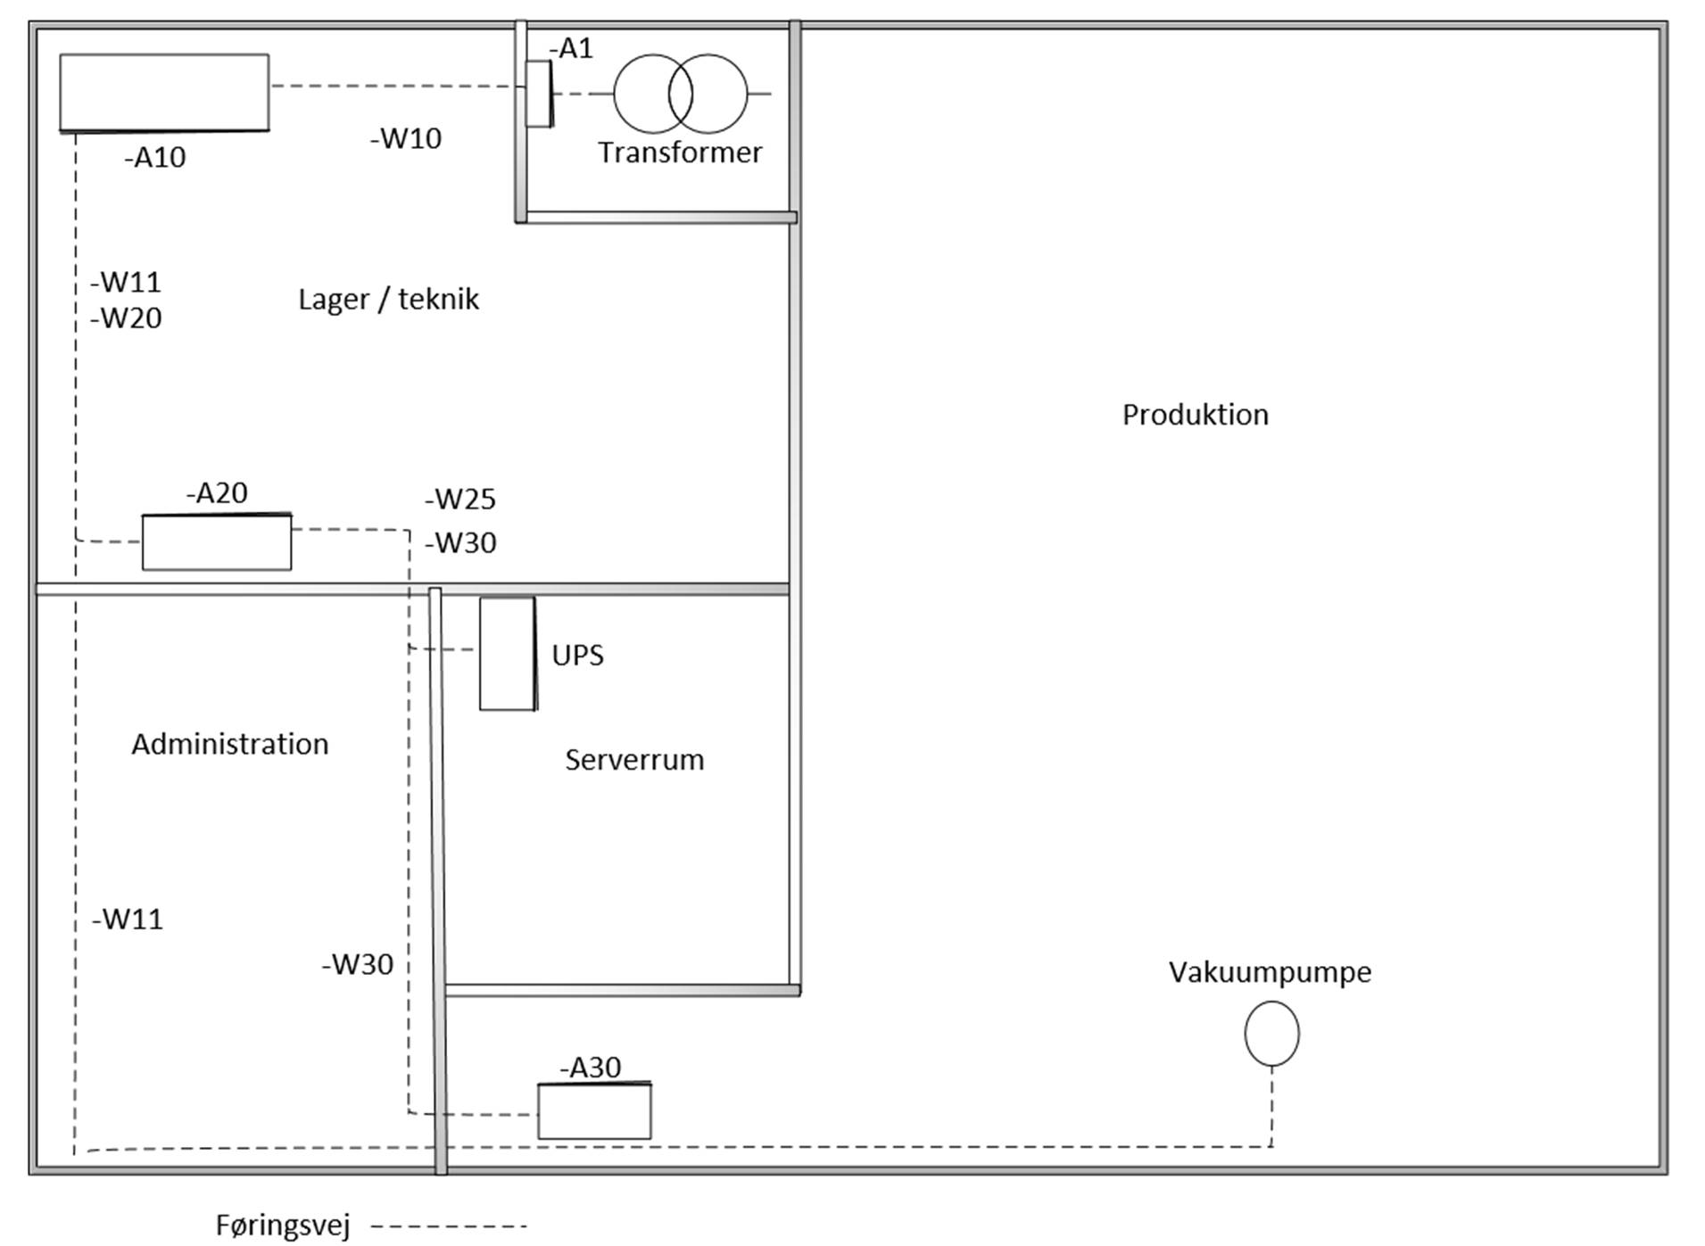

Bilag 2.2
Belastningsoversigt hovedtavle –A10
Mrk. | Anvendelse | Spænding | Bemærkninger | Overstrømsbeskyttelse
-W11 | Vakuumpumpe | 3 x 400 V | P₂=100kW, ɳ=0,91, cos (ϕ) = 0,85 Startstrøm 6 x I¹/₁ i 5s, Inrush  15 x I¹/₁ , længde 70 m | maksimalafbryder
-W20 | Hovedledning for tavle –A20 | 3 x 400/230 V | Længde 40 m | Smeltesikring
 | Anden last | 3 x 400/230 V | S=290 kVA , cos (ϕ) = 0,92 , samtidighedsfaktor 0,7

Belastningsoversigt tavle for administrationen –A20
Mrk. | Anvendelse | Spænding | Bemærkninger | Overstrømsbeskyttelse
-W25 | UPS for serverrum | 1 x 400 V | S=10kVA, $ɳ$=0,91, cos (ϕ) = 1 | Smeltesikring
-W30 | Belysnings tavle –A30 | 3 x 400/230 V | P=27kW, udvidelsesfaktor 1,2  cos (ϕ) = 0,9  20% 3-harmoniskestrømme,  Længde 35 m | Automatsikring
 | Anden last | 3 x 400/230 V | S=39 kVA , cos (ϕ) = 0,92 , samtidighedsfaktor 0,7  Udvidelsesfaktor 1,2

